**用户设置**

# 功能及作用

用于管理使用系统的用户账户。用户账户信息包括登录名、登录密码、联系方式等基本信息，以及用户所属角色和部门。

该功能由具有管理员角色的用户来设置系统的使用用户，可以添加、修改或删除用户，并指定用户所属角色和部门。

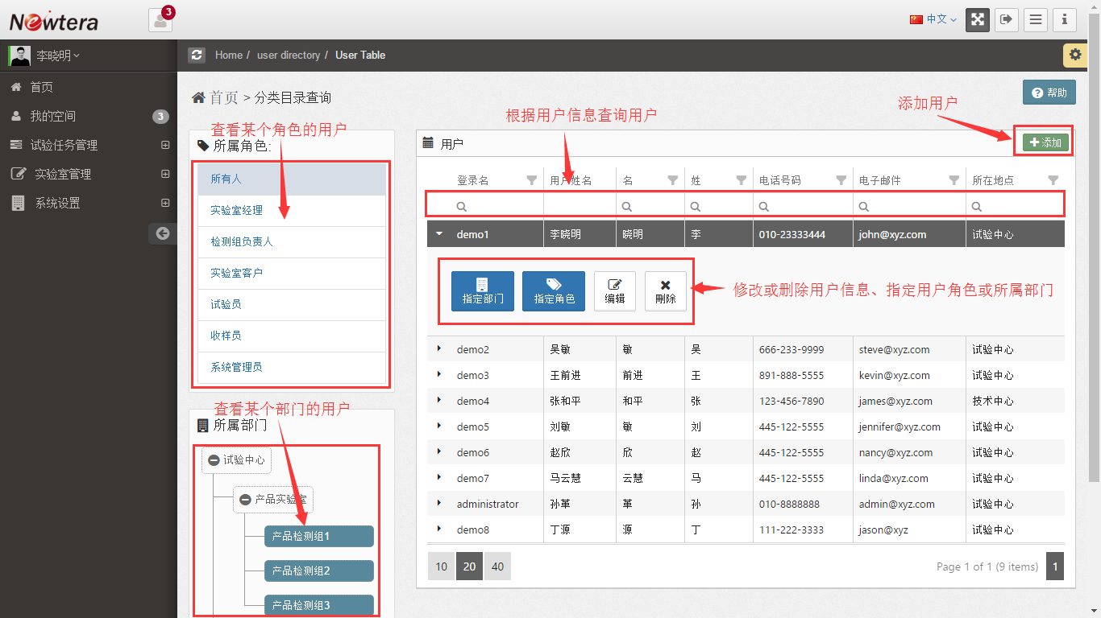

# 操作指南

## 添加或修改用户信息

点击右上角的“添加”按键，打开用户信息表单。输入用户的信息，点击“提交按键”便可。

修改用户信息则点击用户记录的“编译”按键打开表单进行编辑。

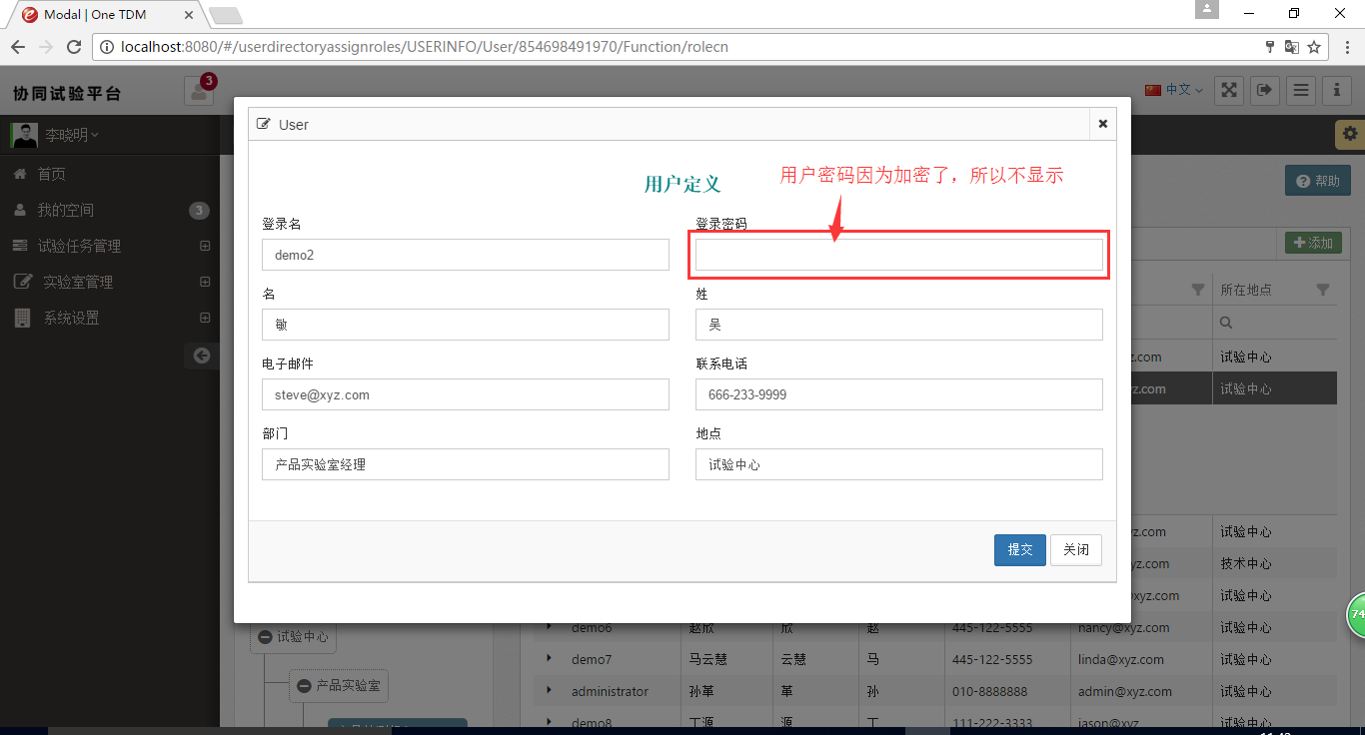

## 指定用户所属角色和部门

点击展开用户记录，点击“指定角色”按键，在弹出的窗口中选择用户的角色后点击“保存”并关闭便可。

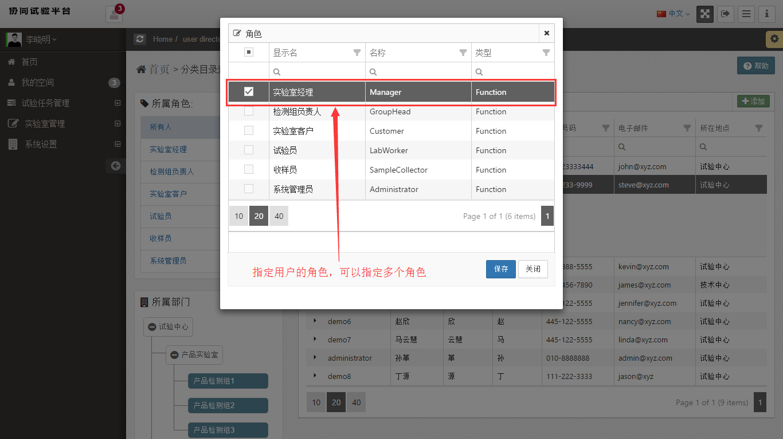

点击“指定部门”按键，在弹出的窗口中选择用户的部门后点击“保存”并关闭便可。

